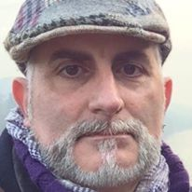

NOME Marco
COGNOME Fratarcangeli
DATA DI NASCITA 4 agosto 1968
RESIDENZA Colleferro RM Piazza San Benedetto, 2
3937303651 0697241256 fratarcangeli.marco@gmail.com
Pagina Facebook: Marco Fratarcangeli, Artista - Lirica e pittura.

Registro vocale: TENORE

FORMAZIONE

2016 Ottobre
MASTER CLASS AUDITORIUM CARPINETO ROMANO – con Patrizia Morandini, per l’allestimento delle Nozze di Figaro (stagione 2016/17). Vincitore del ruolo del CONTE DI ALMAVIVA
2015 Ottobre - Attuale
Studio del Canto Lirico e messa in scena con Patrizia Morandini, Soprano Internazionale.
Studio del Canto Lirico e Swing con Lucia Volpicelli, concertista professionista.

2014 Aprile
dal 10 al 19 : WORK SHOP TAORMINA OPERA STARS con M. Enrico Sinchelli

2011 Ottobre – 2015 Settembre
Studio del Canto Lirico con Sabina Altamura – Primo Soprano Teatro dell’Opera di Roma e con Giampiero Pippia – Basso Teatro dell’Opera di Roma

1983-1993 Studio e canto corale presso "Accademia Polifonica GP da Palestrina" di Colleferro RM

REPERTORIO

LIRICA

Duettino "Là ci darem la mano" (Don Giovanni – W.A. Mozart)
Aria "Deh, vieni alla finestra" (Don Giovanni – W.A. Mozart)
Aria "Madamina, il catalogo è questo" ((Don Giovanni – W.A. Mozart)

Le prime due scene (Nozze di Figaro – W.A. Mozart) : Duetto "Cinque, dieci…" , Recitativo "Cosa stai misurando", Duetto "Se a caso, Madama", Recitativo "Or bene, ascolta e taci…", Aria "Se vuol ballare"
Aria "Non più andrai" (Nozze di Figaro – W.A. Mozart)
Aria e Recitativo "Hai già vinta la causa?" "Vedrò mentr’io sospiro" (Nozze di Figaro – W.A. Mozart)

Terzettino "Soave sia il vento (Così fan tutte – W.A. Mozart)
Aria "Donne mie" (Così fan tutte – W.A. Mozart)
Aria "Non siate ritrose" (Così fan tutte – W.A. Mozart)
Aria " Rivolgete a lui lo sguardo" (Così fan tutte – W.A. Mozart)

Aria "Donzella o femminella" (Il flauto magico – W.A. Mozart)

Cavatina di Dulcamara "Udite, udite o rustici" (Elisir d’amore – G.Donizetti)
Duetto Adina/Dulcamara "Come s'en va' contento-Quanto amore" (Elisir d'amore - G. Donizetti)

Aria "La calunnia" (Il Barbiere di Siviglia – G. Rossini)

Quartetto "Il carnevale di Venezia " (I peccati di vecchiaia – G. Rossini)

Aria "Mustafa' " (L'Italiana in Algeri – G. Rossini)
Aria "Di Provenza il mar, il suol" (La Traviata - G. Verdi)

OPERETTA

Duetto "Tace il labbro" (La vedova allegra - F. Lehar)
Aria "Sui vent'anni..." (Il venditore d'uccelli - C. Zeller)
Duetto "Donne mie" (La principessa della Czarda -L. Stein)
Aria "Oh fanciulla all'imbrunir" (Frasquita - F. Lehar)
Duetto "Al Cavallino" (Al cavallino bianco - F. Lehar)
Aria "Sigismondo" (Al cavallino bianco - R. Benatsky)
Duetto della bohémienne (Il conte di Lussemburgo - F. Lehar)
Duetto "Cuoricin, Tesorin" (Il conte di Lussemburgo - F. Lehar)
Duetto "Fox della luna" (Il paese dei campanelli - Lombardo/Ranzato)
Duetto "Cin-ci-la' " (Cin-ci-la' - Lombardo/Ranzato)
Aria "Bej Bej" (Acqua cheta - G. Pietri)

MUSICA DA CAMERA
"Vittoria, Vittoria" - G.G. Carissimi
"Vaga luna che inargenti" - V. Bellini
"Dolente immagine di Fille mia" - V. Bellini
"Caro mio ben" - G. Giordani
"Lasciatemi morire" - C. Monteverdi
“Già il sole dal Gange” – A. Scarlatti
"Sento nel core" - A. Scarlatti
"Aria" - G. Frescobaldi
"An die Musik" - F. Schubert
"Geheims" - F. Schubert
"Ideale" - F.P. Tosti
"Lied der Emma" (L. Spohr)

SWING
The lady is a Tramp;
Fly me to the moon;
My way.

CONCERTI

26.06.2012 “LIRICANDO”- Serata di beneficienza presso SALA CATTEDRALE – Segni RM. Brani Eseguiti : Duettino “Là ci darem la mano” (Don Giovanni – W.A. Mozart), Aria “Non più andrai” (Nozze di Figaro – W.A. Mozart)

17.01.2013 “IL CASO CALLIPARI” – Presentazione del libro presso PAGINE E CAFFE’ Via Gallia ROMA
Brani Eseguiti : Duettino “Là ci darem la mano” (Don Giovanni – W.A. Mozart),Aria “Se vuol ballare” (Nozze di Figaro – W.A. Mozart), Aria “Non più andrai” (Nozze di Figaro – W.A. Mozart)

14.05.2013 “VIAGGIO D’AMORE NELLA LIRICA” – Serata culturale presso PAGINE E CAFFE’ Via Gallia Roma
Brani Eseguiti : Duettino “Là ci darem la mano” (Don Giovanni – W.A. Mozart), Duetto “Cinque, dieci…” (Nozze di Figaro – W.A. Mozart), Aria “Non più andrai” (Nozze di Figaro – W.A. Mozart)
​​ Aria “Donne mie” (Così fan tutte – W.A. Mozart)

19.07.2013 “SOSPIRI D’AMORE” – Serata culturale presso SALA BACHELET, Parrocchia di San Bruno - Colleferro RM.
Brani eseguiti: Le prime due scene di “Nozze di Figaro (Nozze di Figaro – W.A.
Mozart) :Duetto “Cinque, dieci…, Recitativo “Cosa stai misurando”,
Duetto “Se a caso, Madama”, Recitativo “Or bene, ascolta e taci…”,
Aria “Se vuol ballare”, Cavatina di Dulcamara “Udite, udite o rustici” (Elisir d’amore – G.Donizetti)
​​​​Duettino “Là ci darem la mano” (Don Giovanni - W.A. Mozart)

15.02.2014 “LA’ CI DAREM LA MANO” – Serata di beneficienza presso SALA LUDUS Parrocchia
di Santa Barbara Colleferro Rm
Brani eseguiti : Duettino “Là ci darem la mano” (Don Giovanni - W.A. Mozar
Aria e Recitativo “Hai già vinta la causa?” “Vedrò mentr’sospiro” (Nozze di Figaro – W.A. Mozart)
​Aria “La calunnia” (Il Barbiere di Siviglia – G. Rossini) Aria “Non più andrai” (Nozze di Figaro – W.A. Mozart), Quartetto “Il carnevale di Venezia “ (I peccati di vecchiaia – G.Rossini)

09.05.2014 "LA' CI DAREM LA MANO" - Serata di beneficenza presso I.C. "MARTA RUSSO". - Roma
Brani eseguiti: Le prime due scene di “Nozze di Figaro (Nozze di Figaro – W.A.
Mozart) :Duetto “Cinque, dieci…, Recitativo “Cosa stai misurando”,
Duetto “Se a caso, Madama”, Recitativo “Or bene, ascolta e taci…”,
Aria “Se vuol ballare”, Duettino "La' ci darem la mano (Don Giovanni - W.A. Mozart)
Aria "Donne Mie" (Così fan tutte - W.A. Mozart), Duetto "Tace il Labbro" (La vedova allegra - F. Lehar)

14.11.2014 : Concerto EMOZIONI MUSICALI -Percorso della voce femminile nella lirica. Presentazione ed esecuzione del fuori programma composto da : Aria "Non più andrai farfallone amoroso" (Nozze di Figaro - W.A. Mozart); Aria e Recitativo “Hai già vinta la causa?” “Vedrò mentr’sospiro” (Nozze di Figaro – W.A. Mozart) e Duetto "Tace il Labbro" (La vedova allegra - F. Lehar)

13.12.2014 : Concerto EMOZIONI MUSICALI - DI NUOVO SIATE I BENVENUTI. Concerto di beneficenza per l'ASSOCIAZIONE STRADA FACENDO - Colleferro, Sala LUDUS: Brani eseguiti:
La Vendetta, Non più andrai, farfallone amoroso (Nozze di Figaro – W.A. Mozart), Madamina, il catalogo e' questo (Don Giovanni - W.A. Mozart), Stille Nacht (F. Gruber) Duetto "Tace il Labbro" (La vedova allegra - F. Lehar)

13.03.2015 : Doppia lezione-concerto presso plesso scolastico "MARTA RUSSO/ INDRO MONTANELLI". Effettuata codocenza/presentazione ed eseguiti i seguenti brani: Aria “Vedrò mentr’sospiro” (Nozze di Figaro – W.A. Mozart), figurante ne "Habanera" ( Carmen -G. Bizet) e Coro ne "La canzone della Vilija" (La vedova allegra - F. Lehar)

12.06.2015 : Concerto presso plesso scolastico "MARTA RUSSO/INDRO MONTANELLI". Brani in programma:
Duettino "La ci darem la mano" (Don Giovanni - W.A. Mozart);
Duetto “Cinque, dieci, venti" (Nozze di Figaro – W.A. Mozart) ;
Terzettino "Soave sia il vento" (Così fan tutte - W.A. Mozart);
Cavatina di Dulcamara “Udite, udite o rustici” (Elisir d’amore – G.Donizetti)

15.12.015: Doppia Lezione concerto presso IC " Francesco Cilea", Roma.
Brani eseguiti: "Non più andrai, farfallone amoroso" (W.A Mozart)
​​​

OPERE
26.04.2015 : LA TRAVIATA - Sala Baldini, Piazza Campitelli, 9 Roma - Ruolo: Marchese di Obigny
Visibile su YouTube: https://youtu.be/WYR3KUjMkHI e https://youtu.be/g-hF4de7-w

23.10. 2015: TOSCA - Sala Baldini, Piazza Campitelli 9 Roma - Ruolo: Sciarrone
Visibile su YouTube:http://youtu.be/xslIisjp2FI

19.01.2016 : LA TRAVIATA - Sala Baldini, Piazza Campitelli, 9 Roma - Ruolo: Marchese di Obigny
Visibile su YouTube: http://www.youtube.com/watch?v=dhlFv5w9Z9c&sns=em e http://www.youtube.com/watch?v=P-9283AZ1BA&sns=em

DOCENZE
Corso INVITO ALL'OPERA: percorso di analisi e lettura critica del libretto e della partitura. Opere proposte : "Le nozze di Figaro" (W.A. Mozart, aa 2015/2016); “L’elisir d’amore” (G. Donizetti, aa 2016/2017). Lezioni tenute presso UNITRE - COLLEFERRO SEDE DI SEGNI, a cadenza bimensile, con esecuzione di arie.

CONCORSI E SELEZIONI
Vincitore della selezione giugno 2014 (stagione 2014/15) con OPERAINTOUR – Mantova

PHOTOGALLERY

TOSCA Sala Baldini Ottobre 2015
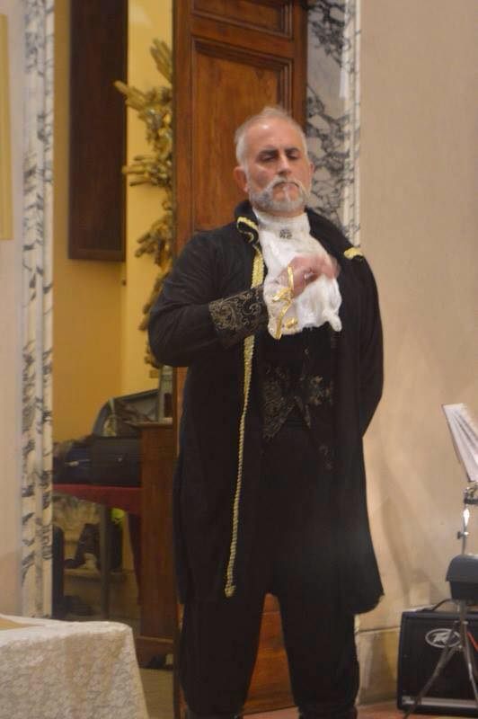
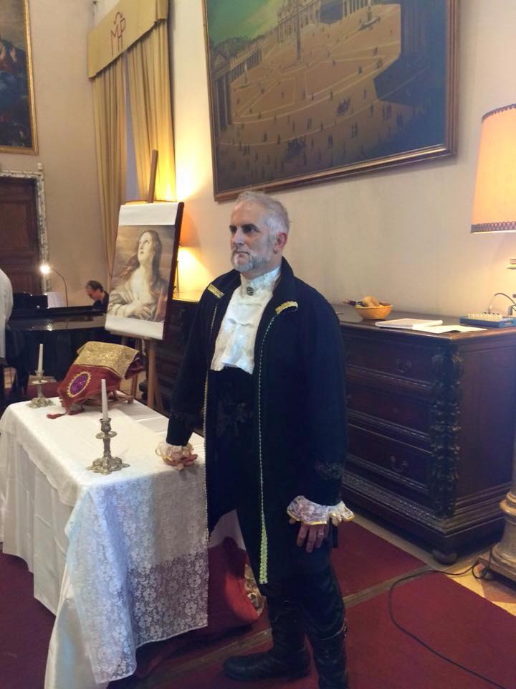

Concerto Teatro Nazarena Taormina 2015 La Traviata Sala Baldini Gennaio 2016
